I. PROYECTO
1. NOMBRE | HANGAR NOSE DOCK H5-H6
2. UBICACIÓN | Departamento de La Paz, El Salvador
3. TIPO DE ESTRUCTURA | Nave de un agua de marcos rígidos ordinarios de acero (NTDS Tabla 7, sistema A3): columnas HSS 10x10x1/2" y vigas de monten en cajón
4. ÁREA DE ANÁLISIS | 161.28 m² (10.08 × 16.00 m)
5. ALTURA DE ESTRUCTURA | Cubierta = 10.43 m (eje 1) a 9.60 m (eje 3)
II. NORMATIVIDAD E INFORMACIÓN CONSIDERADA
1. SPECIFICATION FOR STRUCTURAL STEEL BUILDINGS, AMERICAN INSTITUTE OF STEEL CONSTRUCTION, AISC 360-16 (LRFD)
2. REGLAMENTO PARA LA SEGURIDAD ESTRUCTURAL DE LAS CONSTRUCCIONES (RESESCO), EL SALVADOR, 1996
3. NORMA TÉCNICA PARA DISEÑO POR SISMO (NTDS), EL SALVADOR, 1994
4. NORMA TÉCNICA PARA DISEÑO POR VIENTO (NTV), EL SALVADOR, 1997
III. PARÁMETROS DE DISEÑO
1. CARGA MUERTA
Concepto | TECHO  kg/m² | MUROS  kg/m²
Panel sándwich GLAMET (Metecno) PUR/PIR 1.5" — techo | 9.32
Instalaciones generales (iluminación, datos) — techo | 10.00
Lámina SSR KR-18 acanalada cal. 24 — muros |  | 5.85
Carga Muerta Total = | 19.32 | 5.85
Se considera el peso de la cortina metálica del vano (12 kg/m² × 5.10 m × 6.50 m = 397.8 kg) como carga lineal de 78 kg/m sobre el dintel. El peso propio de la estructura lo calcula STAAD.Pro.
2. CARGA VIVA
Concepto | TECHO  kg/m²
Carga Viva Máxima, wm (techo con pendiente > 5%) | 20
Carga Viva Instantánea, wi (sismo y viento) | 0
Carga Viva Media, w (deflexiones diferidas) | 5
RESESCO 1996, Tabla de Cargas Vivas Unitarias Mínimas, inciso i). Los elementos de cubierta se revisan además con una carga concentrada de 100 kg (observación 5 de la tabla).
3. PARÁMETROS PARA DISEÑO POR SISMO (NTDS-1994)
a. Zona sísmica | 1
b. Factor de zonificación sísmica A | 0.40 g
c. Perfil de suelo | S3
d. Coeficiente de sitio Co | 3.0
e. Periodo del sitio To | 0.60 s
f. Categoría de ocupación | II
g. Factor de importancia I | 1.20
h. Tipo de estructura / sistema (Tabla 7) | Marco rígido ordinario — A3
i. Factor de modificación de respuesta R | 7
j. Factor de amplificación de desplazamientos Cd | 6
k. Ordenada espectral máxima elástica I·A·Co | 1.44 g
l. Ordenada espectral máxima de diseño I·A·Co / R | 0.206 g
m. Periodo aproximado, Método A T = Ct·hn^(3/4) | 0.48 s
n. Coeficiente sísmico estático Cs | 0.206
o. Peso sísmico W = CM + wi | 17.49 t
p. Cortante basal estático V = Cs·W | 3.60 t
4. PARÁMETROS PARA DISEÑO POR VIENTO (NTV-1997)
a. Presión básica de diseño Po | 30 kg/m²
b. Zona de exposición | C (K = 1.6)
c. Tipo de estructura | Tipo 1 (FR = 1.0)
d. Presión dinámica hasta 10 m q | 48.0 kg/m²
e. Presión dinámica a H = 10.43 m qH | 48.6 kg/m²
IV. ESPECTRO SÍSMICO.
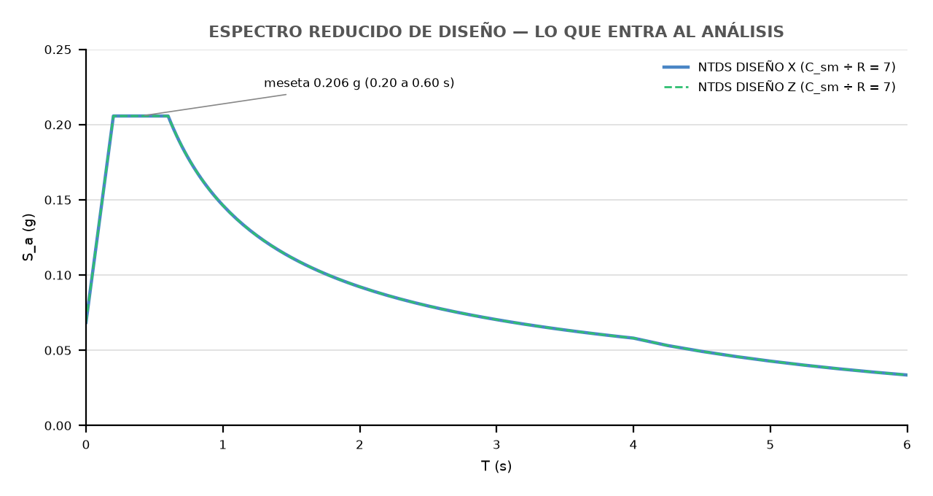
El espectro que se captura en STAAD.Pro es el elástico (R = 1, meseta I·A·Co = 1.44 g) con SCALE = g / R = 980.665 / 7 = 140.095 cm/s², de modo que el análisis modal trabaja con el espectro reducido de la gráfica (meseta 1.44 / 7 = 0.206 g).
DENSIDAD ESTRUCTURAL HANGAR NOSE DOCK H5-H6
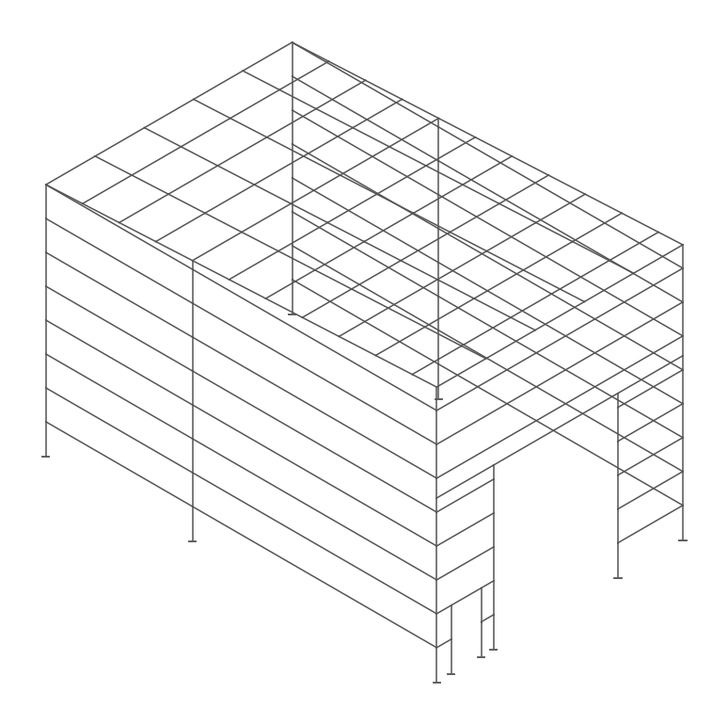
Área en planta = 161.28 m²
NAVE
COLUMNAS Y JAMBAS
Elemento | Material | Peso (kg) | Porcentaje
HSS 10x10x1/2" (columnas principales) | Fy = 2,582 kg/cm² | 5,566.0 | 93.9%
HSS 5x5x1/4" (jambas de cortina) | Fy = 2,582 kg/cm² | 301.6 | 5.1%
HSS 5x5x1/8" (postes de puerta) | Fy = 2,582 kg/cm² | 58.2 | 1.0%
Peso total de columnas = |  | 5,925.9 | 100.0%
Densidad de columnas = |  | 36.74 kg/m²
VIGAS, LARGUEROS EN TECHO Y MURO, CONTRAFLAMBEOS
Elemento | Material | Peso (kg) | Porcentaje
Monten en cajón 12"x7" cal. 12 | Fy = 2,582 kg/cm² | 1,466.1 | 23.3%
Monten sencillo 12" cal. 14 | Fy = 2,582 kg/cm² | 658.6 | 10.5%
Monten en cajón 10" cal. 14 | Fy = 2,582 kg/cm² | 4,029.0 | 64.1%
Tubo PIPX7 (contraflambeos) | Fy = 2,582 kg/cm² | 134.6 | 2.1%
Peso total de vigas y largueros = |  | 6,288.2 | 100.0%
Densidad de vigas y largueros = |  | 38.99 kg/m²
PESO TOTAL DE ESTRUCTURA = |  | 12,214.1 Kg
DENSIDAD TOTAL = |  | 75.73 kg/m²
Pesos de la hoja Peso_Estructura_NOSE_DOCK_H5_H6_R2.9.xlsx con las longitudes del modelo 001_NOSE_DOCK_H5_H6_R2.9.STD (0% adicional por conexiones). Acero del modelo: Fy = 2,582 kg/cm², densidad 7,833 kg/m³.

